KISI-KISI SIStEM INFORMASI

TPS (Transaction Processing Sistem)

Tuliskan rumus-rumus yang digunakan
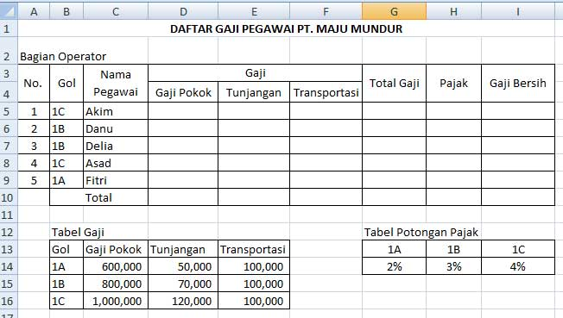
- GAJI POKOK (D5) = VLOOKUP(B5;$B$14:$E$16;2)
- TUNJANGAN (E5) = VLOOKUP(B5;$B$14:$E$16;3)
- TRANSPORTASI (F5) = VLOOKUP(B5;$B$14:$E$16;3)
- TOTAL GAJi (G5) = SUM(D5:F5)
- PAJAK (H5) = HLOOKUP(B5;$G$13:$I$14;2)*G5
- GAJI BERSIH (I5) (I5) = G5-H5
- TOTAL GAJI POKOK (D5) = SUM(D5:D9)

SISTEM INFORMASI MANAJEMEN
Jika terdapat data sebagai berikut
PENJUALAN PT. BERINGIN INFORMatikA
TAHUN 2017
Bulan | CABANG |  |  | Total
Bulan | Sleman | Bantul | Yogyakarta | Total
JAN | 120 | 89 | 134 | 343
FEB | 134 | 97 | 145 | 376
MAR | 125 | 102 | 156 | 383
APR | 167 | 127 | 125 | 419
MEI | 125 | 107 | 128 | 360
JUN | 113 | 98 | 149 | 360
JUL | 98 | 108 | 146 | 352
AGU | 175 | 121 | 172 | 468
SEP | 137 | 132 | 192 | 461
OKT | 143 | 125 | 173 | 441
NOV | 154 | 125 | 176 | 455
DES | 132 | 143 | 134 | 409
Total | 1623 | 1374 | 1830 | 4827

1. Gambarkan Grafik Batang JAN-JUN untuk Semua Cabang

2. Buat Grafik PIE untuk total masing-masing Cabang

SPK
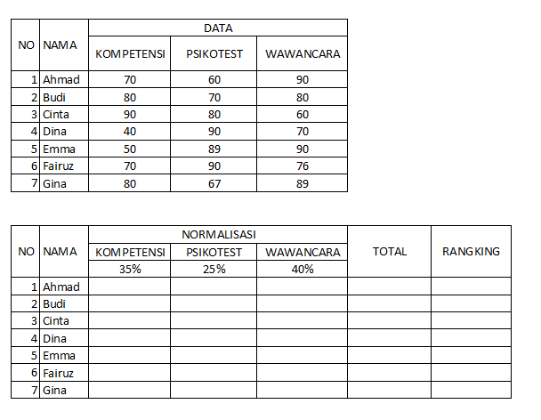

SISTEM PAKAR
Diketahui Tabel Keputusan Sebagai Berikut:
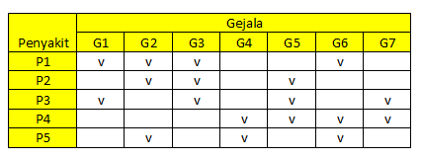
Buat Pohon Kepututasan:
